ФЕДЕРАЛЬНОЕ АГЕНТСТВО ЖЕЛЕЗНОДОРОЖНОГО ТРАНСПОРТА
Федеральное государственное бюджетное
образовательное учреждение высшего образования
«ПЕТЕРБУРГСКИЙ ГОСУДАРСТВЕННЫЙ
УНИВЕРСИТЕТ ПУТЕЙ СООБЩЕНИЯ ИМПЕРАТОРА АЛЕКСАНДРА I»
(ФГБОУ ВО ПГУПС)

Кафедра «Строительство дорог транспортного комплекса»

РАБОЧАЯ ПРОГРАММА
дисциплины
«ОСНОВЫ СТРОИТЕЛЬНОГО ПРОИЗВОДСТВА» (Б1.В.ДВ.11.1)
для направления
27.03.01 «Стандартизация и метрология»
по профилю
«Метрология, стандартизация и сертификация»

Форма обучения – очная

Санкт-Петербург
2018

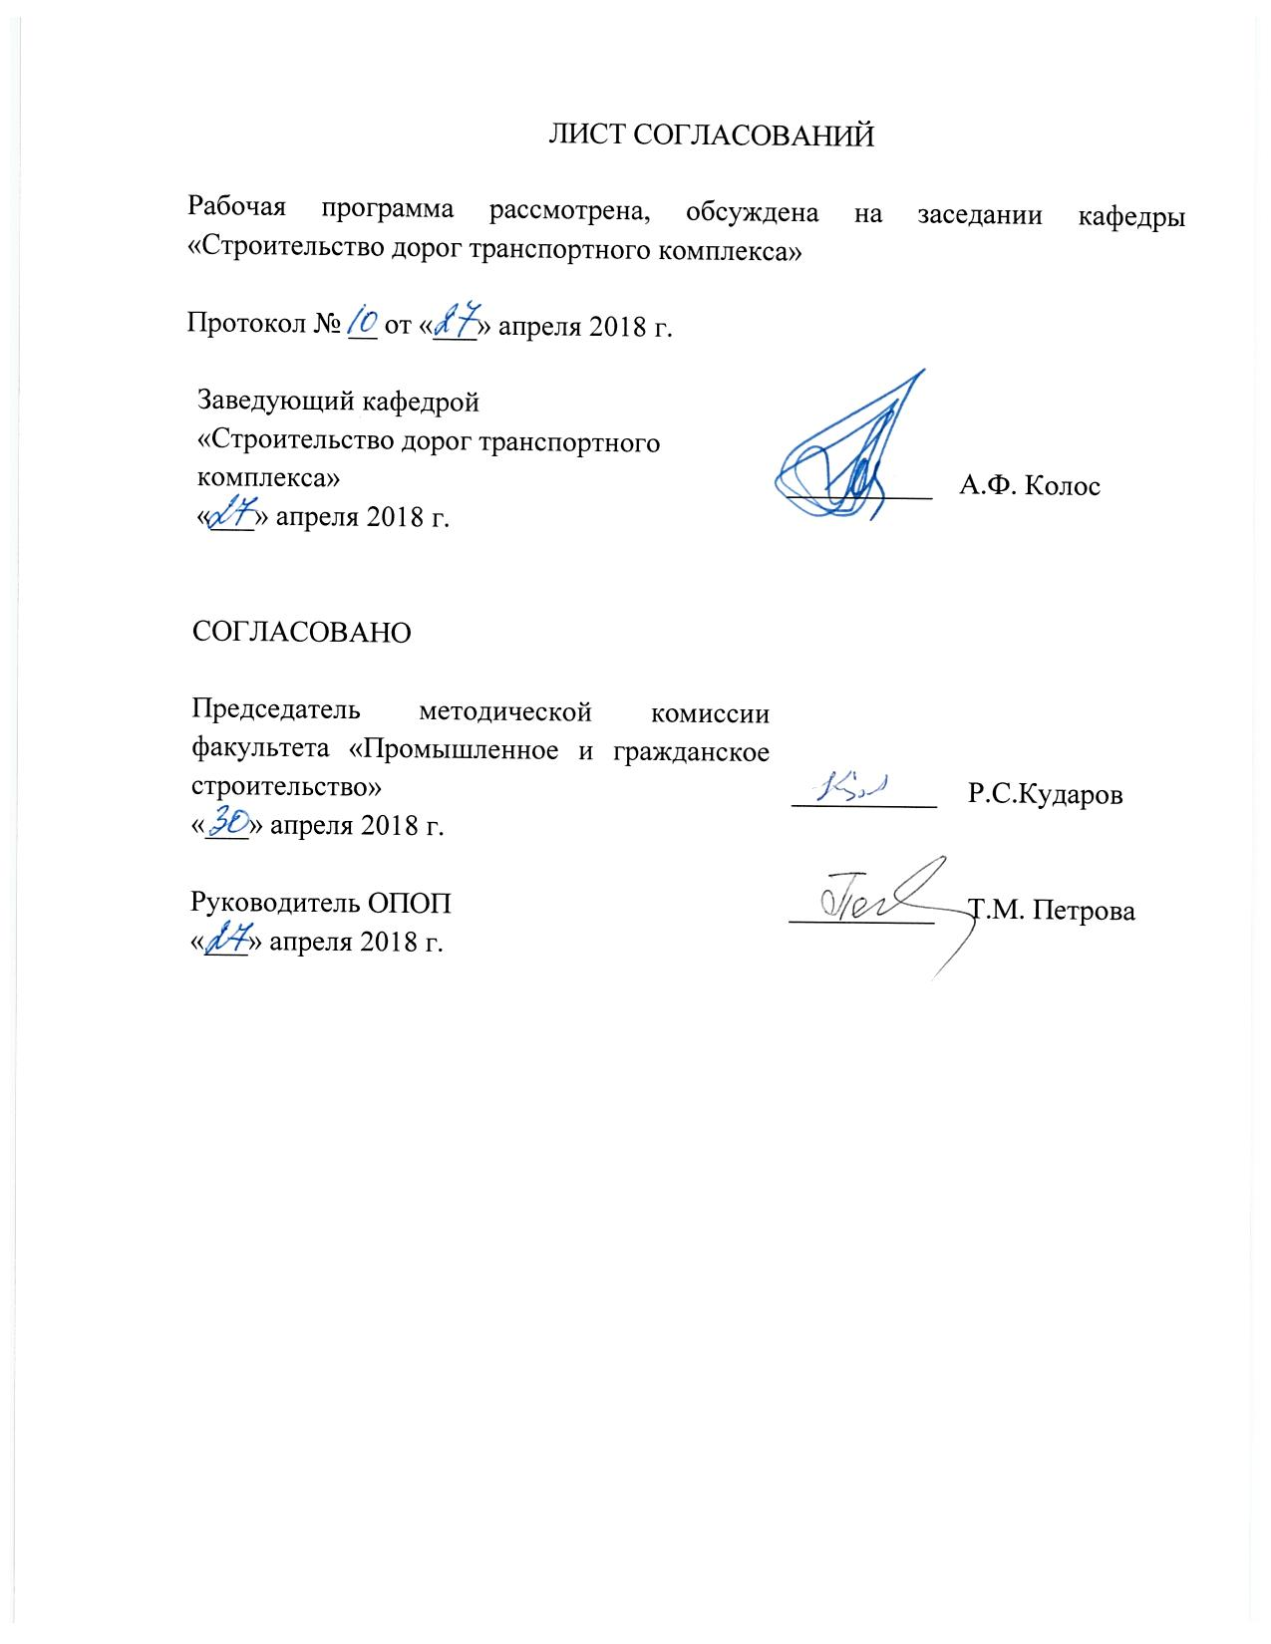
ЛИСТ СОГЛАСОВАНИЙ

Рабочая программа рассмотрена, обсуждена на заседании кафедры «Строительство дорог транспортного комплекса»

Протокол № __ от «___» апреля 2018 г.

Заведующий кафедрой  «Строительство дорог транспортного комплекса» |  | __________ |  | А.Ф. Колос
«___» апреля 2018 г.

СОГЛАСОВАНО

Председатель методической комиссии факультета «Промышленное и гражданское строительство» | __________ | Р.С.Кударов
«___» апреля 2018 г.
Руководитель ОПОП | __________ | Т.М. Петрова
«___» апреля 2018 г.

- Цели и задачи дисциплины

Рабочая программа составлена в соответствии с ФГОС ВО, утвержденным «06» марта 2015 г., приказ № 168 по направлению 27.03.01. «Стандартизация и метрология», по дисциплине «Основы строительного производства».
Целью изучения дисциплины является подготовка специалистов к производственно-технологической и производственно-управленческой деятельности в области технологии строительства.
Для достижения поставленной цели решаются следующие задачи:
- организация метрологического обеспечения технологических процессов для конкретных условий, использование типовых методов контроля качества строительства, выпускаемой продукции, машин и оборудования.
- организация рабочих мест, их техническое оснащение, размещение технологического оборудования;
- контроль за соблюдением технологической дисциплины.

2. Перечень планируемых результатов обучения по дисциплине, соотнесенных с планируемыми результатами освоения основной профессиональной образовательной программы

Планируемыми результатами обучения по дисциплине являются: приобретение знаний, умений, навыков.
В результате освоения дисциплины обучающийся должен:
ЗНАТЬ:
- основные положения и задачи строительного производства;
- виды и особенности основных строительных процессов при возведении зданий, сооружений и их оборудования, технологии их выполнения, включая методику выбора и документирования технологических решений на стадии проектирования и стадии реализации;
- специальные средства и методы обеспечения качества строительства, охраны труда, выполнения работ в экстремальных условиях.
УМЕТЬ:
- устанавливать состав рабочих операций и строительных процессов, обоснованно выбирать методы их выполнения, определить объемы, трудоемкость строительных процессов и потребное количество работников, специализированных машин, оборудования, материалов, полуфабрикатов и изделий;
- разрабатывать технологические карты строительного процесса, оформлять производственные задания бригадам (рабочим);
- правильно организовать рабочие места, их техническое оснащение, размещение технологического оборудования;
- осуществлять контроль и приемку работ.
ВЛАДЕТЬ:
- навыками метрологического обеспечения разрабатываемой проектно-технической документации в объеме проекта производства работ;
- методами осуществления контроля над соблюдением технологической дисциплины и экологической безопасности;
- навыками работы с учебной, методической и научной литературой.
Приобретенные знания, умения, навыки, характеризующие формирование компетенций, осваиваемые в данной дисциплине, позволяют решать профессиональные задачи, приведенные в соответствующем перечне по видам профессиональной деятельности в п. 2.4 общей характеристики основной профессиональной образовательной программы (ОПОП).
Изучение дисциплины направлено на формирование следующих профессиональных компетенций (ПК), соответствующую виду профессиональной деятельности, на который ориентирована программа бакалавриата:
производственно-технологическая и производственно-управленческая деятельность:
- способность определять номенклатуру измеряемых и контролируемых параметров продукции и технологических процессов, устанавливать оптимальные нормы точности измерений и достоверности контроля, выбирать средства измерений и контроля, разрабатывать локальные поверочные схемы и проводить поверку, калибровку, юстировку и ремонт средств измерений (ПК-4).
Область профессиональной деятельности обучающихся, освоивших данную дисциплину, приведена в п. 2.1 общей характеристики ОПОП.
Объекты профессиональной деятельности обучающихся, освоивших данную дисциплину, приведены в п. 2.2 общей характеристики ОПОП.

3. Место дисциплины в структуре основной профессиональной образовательной программы

Дисциплина «Основы строительного производства» (Б1.В.ДВ.11.1) относится к вариативной части и является дисциплиной, изучаемой по выбору обучающегося.

4. Объем дисциплины и виды учебной работы

Вид учебной работы | Всего часов | Семестр
 |  | 8
Контактная работа (по видам учебных занятий)  В том числе:  - лекции (Л)  - практические занятия (ПЗ)  - лабораторные работы (ЛР) | 24  8  16  - | 24  8  16  -
Самостоятельная работа (СРС) (всего) | 39 | 39
Контроль | 9 | 9
Форма контроля знаний | Зачет | Зачет
Общая трудоемкость: час / з.е. | 72/2 | 72/2

5. Содержание и структура дисциплины

5.1 Содержание дисциплины
№ п/п | Наименование раздела дисциплины | Содержание раздела
1 | Введение. Инвестиционная деятельность строительства. | Задача изучения дисциплины. Основные понятия, применяемые в строительстве, термины и определения. Понятие проекта. Виды проектов. Источники и участники инвестиционной деятельности.
2 | Основы организации строительного производства. | Общие положения. Классификация строительных объектов. Нормативная база и техническое регулирование в строительстве. Организационные формы реализации инвестиционных проектов в строительстве. Система заказчика и его функции. Тендерная документация и организация торгов. Договор подряда. Государственное регулирование строительного производства. Организация труда и заработной платы в строительстве
3 | Подготовка строительного производства | Виды подготовки строительного производства. Единая система подготовки строительного производства. Предстроительная подготовка заказчика и генерального подрядчика. Техническая и инженерно-производственная подготовка. Строительные работы подготовительного периода, очередность.
4 | Планирование строительного производства | Общие положения. Перспективное, текущее и оперативное планирование. Бизнес-планы строительных организаций. Надежность организационных решений. Учет рисков при планировании строительства.
5 | Моделирование строительных процессов. | Общие сведения. Методы ведения строительства. Поточное строительство. Классификация потоков. Оптимизация потоков. Виды моделей, используемых в календарном планировании. Сетевое моделирование. Область целесообразного использования, порядок разработки, расчет. Оптимизация. Сетевая модель строительства объекта.
6 | Материально-техническое обеспечение строительства. | Общие понятия. Предприятия строительной индустрии. Основы логистики в строительстве. Организация складского хозяйства. Организация снабжения материалами строительства. Организация построечного транспорта.
7 | Организация контроля качества строительства. | Основные понятия и определения. Классификация видов контроля, внутренний и внешний контроль качества строительной продукции. Государственный строительный надзор. Строительный надзор. Авторский надзор. Показатели качества. Управление качеством строительства.

5.2 Разделы дисциплины и виды занятий

№ п/п | Наименование раздела дисциплины | Л | ПЗ | ЛР | СРС
1 | Введение. Инвестиционная деятельность строительства. | 2 | 2 | - | 6
2 | Основы организации строительного производства. | 2 | 6 | - | 5
3 | Подготовка строительного производства | - | - | - | 6
4 | Планирование строительного производства | - | - | - | 6
5 | Моделирование строительных процессов. | 2 | 8 | - | 2
6 | Материально-техническое обеспечение строительства. | 2 | - | - | 6
7 | Организация контроля качества строительства | - | - | - | 8
Итого |  | 8 | 18 | - | 39

6. Перечень учебно-методического обеспечения для самостоятельной работы обучающихся по дисциплине

№ п/п | Наименование раздела дисциплины | Перечень учебно-методического обеспечения
1 | Введение. Инвестиционная деятельность строительства. | - Организация строительства железных дорог [Текст]: учебное пособие для студентов, обучающихся по специальности 271501.65 "Строительство железных дорог, мостов и транспортных тоннелей" ВПО / И. В. Прокудин, И. А. Грачев, А. Ф. Колос; под ред. И. В. Прокудина. - Москва: Учебно-методический центр по образованию на железнодорожном транспорте, 2013. - 567 с.  - Организация строительства и реконструкции железных дорог [Текст]: учеб. / И. В. Прокудин [и др.]; ред. И. В. Прокудин. - М.: УМЦ по образованию на ж.-д. трансп., 2008. - 736 с.  - Управление качеством строительных процессов на основе международных стандартов серии ИСО-9000: учеб. пособие / А. И. Кистанов. - СПб. : ПГУПС, 2009. - 71 с.
2 | Основы организации строительного производства.
3 | Подготовка строительного производства
4 | Планирование строительного производства
5 | Моделирование строительных процессов.
6 | Материально-техническое обеспечение строительства.
7 | Организация контроля качества строительства.

7. Фонд оценочных средств для проведения текущего контроля успеваемости и промежуточной аттестации обучающихся по дисциплине

Фонд оценочных средств по дисциплине является неотъемлемой частью рабочей программы и представлен отдельным документом, рассмотренным на заседании кафедры и утвержденным заведующим кафедрой.

8. Перечень основной и дополнительной учебной литературы, нормативно-правовой документации и других изданий, необходимых для освоения дисциплины
8.1 Перечень основной учебной литературы, необходимой для освоения дисциплины
- Организация строительства железных дорог [Текст]: учебное пособие для студентов, обучающихся по специальности 271501.65 "Строительство железных дорог, мостов и транспортных тоннелей" ВПО / И. В. Прокудин, И. А. Грачев, А. Ф. Колос; под ред. И. В. Прокудина. - Москва: Учебно-методический центр по образованию на железнодорожном транспорте, 2013. - 567 с.
- Организация строительства и реконструкции железных дорог [Текст]: учеб. / И. В. Прокудин [и др.]; ред. И. В. Прокудин. - М.: УМЦ по образованию на ж.-д. трансп., 2008. - 736 с.

8.2 Перечень дополнительной учебной литературы, необходимой для освоения дисциплины
1. Управление качеством строительных процессов на основе международных стандартов серии ИСО-9000: учеб. пособие / А. И. Кистанов. - СПб. : ПГУПС, 2009. - 71 с.

8.3 Перечень нормативно-правовой документации, необходимой для освоения дисциплины
1. Федеральный закон "О техническом регулировании" от 27.12.2002 № 184-ФЗ.
2. Федеральный закон «О саморегулируемых организациях» от 01.12.2007 № 315-ФЗ.
3. Трудовой кодекс российской федерации" (ТК РФ) от 30.12.2001 № 197-ФЗ.
4. Постановление Правительства РФ от 1 февраля 2006 г. N 54 "О государственном строительном надзоре в Российской Федерации"

8.4 Другие издания, необходимые для освоения дисциплины
1. Б.Ф. Ширшиков. Организация, планирование и управление строительством: Учебник для вузов.- М.: Издательство АСВ, 2012.- 528с.
2. Цай Т.Н. Организация строительного производства. – АСВ, 1999, 432с.
3. Г.Н. Жинкин, В.П. Великотный, В.В. Бабич, В.В. Калганов и др. Деловые игры в транспортном строительстве./ Под ред. Г.Н. Жинкина, В.П. Великотного.- М: Транспорт,1993, - 159с.
5. Б1.В.ДВ.11.1 «Основы строительного производства» Методические рекомендации по организации самостоятельной работы студентов для направления 27.03.01 «Стандартизация метрология» по профилю «Метрология, стандартизация и сертификация» [электронный ресурс], режим доступа: http://www.pgups.com/SDO/index.php, свободный.

9. Перечень ресурсов информационно-телекоммуникационной сети «Интернет», необходимых для освоения дисциплины

- Личный кабинет обучающегося и электронная информационно-образовательная среда. [Электронный ресурс]. – Режим доступа: http://sdo.pgups.ru/ (для доступа к полнотекстовым документам требуется авторизация).
- Электронно0библиотечная система ЛАНЬ [Электронный ресурс]. Режим доступа: https://e.lanbook.com – Загл. с экрана.
- Электронная библиотека онлайн «Единое окно к образовательным ресурсам» [Электронный ресурс]. Режим доступа: http://window.edu.ru, свободный. – Загл с экрана.
- Электронная библиотечная система ibooks.ru [Электронный ресурс]. Режим доступа: http://ibooks.ru/ - Загл с экрана.

10. Методические указания для обучающихся по освоению дисциплины

Порядок изучения дисциплины следующий:
- Освоение разделов дисциплины производится в порядке, приведенном в разделе 5 «Содержание и структура дисциплины». Обучающийся должен освоить все разделы дисциплины с помощью учебно-методического обеспечения, приведенного в разделах 6, 8 и 9 рабочей программы.
- Обучающийся должен представить материалы, необходимые для оценки знаний, умений, навыков, предусмотренные текущим контролем, характеризующие формирование компетенций при изучении дисциплины (см. фонд оценочных средств по дисциплине).
- По итогам текущего контроля по дисциплине, обучающийся должен пройти промежуточную аттестацию (см. фонд оценочных средств по дисциплине).

11. Перечень информационных технологий, используемых при осуществлении образовательного процесса по дисциплине, включая перечень программного обеспечения и информационных справочных систем
Перечень информационных технологий, используемых при осуществлении образовательного процесса по дисциплине:
- технические средства (компьютер/ноутбук, проектор/интерактивная доска);
- методы обучения с использованием информационных технологий (демонстрация мультимедийных материалов);
- использование электронных ресурсов (см. раздел 9 Рабочей программы).
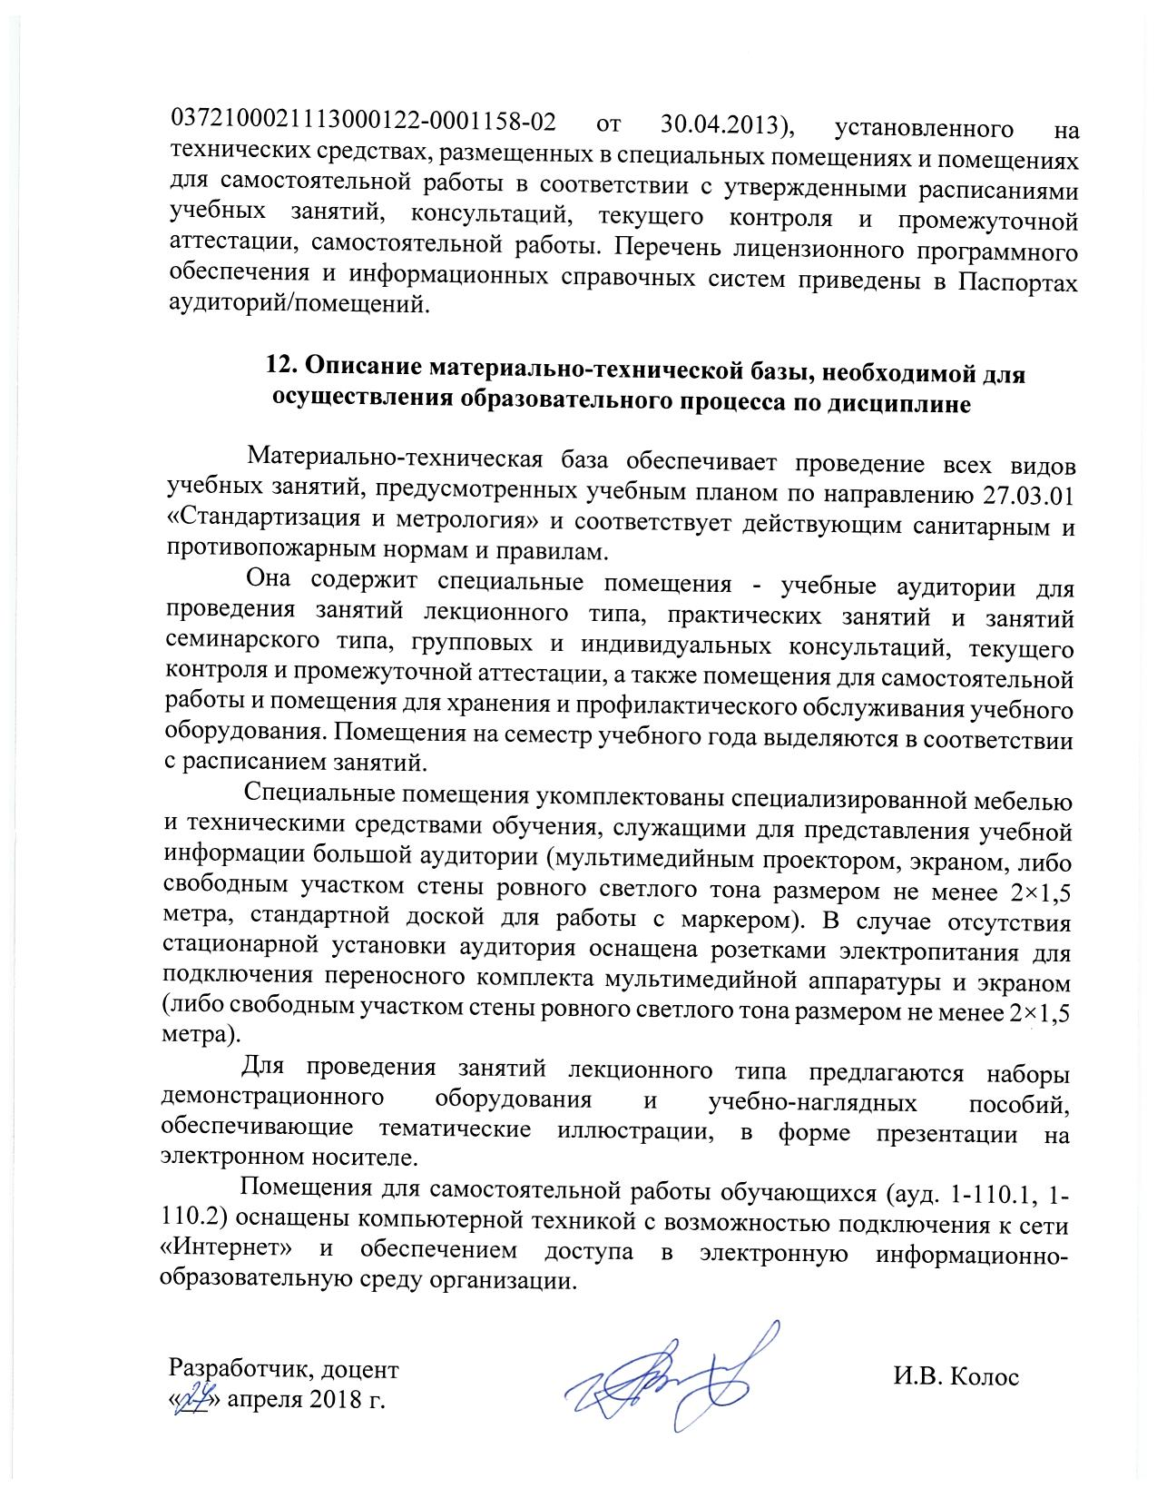
Дисциплина обеспечена необходимым комплектом лицензионного программного обеспечения (Операционная система Windows (Договор № ЭОА50130 от 22.01.2018), MS Office Операционная система Windows (Договор № ЭОА50130 от 22.01.2018), AutoCAD® (Гражданско-правовой договор № 0372100021113000122-0001158-02 от 30.04.2013), установленного на технических средствах, размещенных в специальных помещениях и помещениях для самостоятельной работы в соответствии с утвержденными расписаниями учебных занятий, консультаций, текущего контроля и промежуточной аттестации, самостоятельной работы. Перечень лицензионного программного обеспечения и информационных справочных систем приведены в Паспортах аудиторий/помещений.

12. Описание материально-технической базы, необходимой для осуществления образовательного процесса по дисциплине

Материально-техническая база обеспечивает проведение всех видов учебных занятий, предусмотренных учебным планом по направлению 27.03.01 «Стандартизация и метрология» и соответствует действующим санитарным и противопожарным нормам и правилам.
Она содержит специальные помещения - учебные аудитории для проведения занятий лекционного типа, практических занятий и занятий семинарского типа, групповых и индивидуальных консультаций, текущего контроля и промежуточной аттестации, а также помещения для самостоятельной работы и помещения для хранения и профилактического обслуживания учебного оборудования. Помещения на семестр учебного года выделяются в соответствии с расписанием занятий.
Специальные помещения укомплектованы специализированной мебелью и техническими средствами обучения, служащими для представления учебной информации большой аудитории (мультимедийным проектором, экраном, либо свободным участком стены ровного светлого тона размером не менее 2×1,5 метра, стандартной доской для работы с маркером). В случае отсутствия стационарной установки аудитория оснащена розетками электропитания для подключения переносного комплекта мультимедийной аппаратуры и экраном (либо свободным участком стены ровного светлого тона размером не менее 2×1,5 метра).
Для проведения занятий лекционного типа предлагаются наборы демонстрационного оборудования и учебно-наглядных пособий, обеспечивающие тематические иллюстрации, в форме презентации на электронном носителе.
Помещения для самостоятельной работы обучающихся (ауд. 1-110.1, 1-110.2) оснащены компьютерной техникой с возможностью подключения к сети «Интернет» и обеспечением доступа в электронную информационно-образовательную среду организации.

Разработчик, доцент |  | И.В. Колос
«__» апреля 2018 г.

